**1.**

O que se tem em comum:  
select a.nome,b.nome

from tabela_a as a

inner join tabela_b as b

on a.nome = b.nome



Todos os dados da A mais o que tem em comum com B:  
select a.nome,b.nome

from tabela_a as a

left join tabela_b as b

on a.nome = b.nome

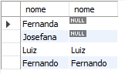

Todos os dados da B mais o que tem em comum na A:

select a.nome,b.nome

from tabela_a as a

right join tabela_b as b

on a.nome = b.nome

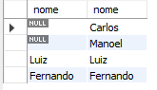

Todos os itens da tabela A e da tabela B:

select a.nome,b.nome

from tabela_a as a

full outer join tabela_b as b

on a.nome = b.nome

Por exemplo nas peças de um jogo de chadrez onde tem uma junção por nome de coluna:  
select *

from branca join preta

using (peca,qtde);

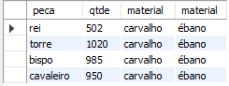

**2.**

Nesse outro exemplo buscamos os dados nome do cliente e a sua profissão:

select nome_cliente,nome_profissao

from cliente1, profissao where

profissao.cod_profissao = cliente1.cod_profissao;

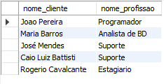

Pegando o nome do cliente e o numero do pedido:

select cliente1.nome_cliente,pedido.num_pedido

from cliente1 inner join pedido on

cliente1.cod_cliente = pedido.cod_cliente;

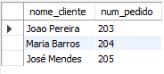

Pegando os dados da tabela cliente mais os dados da tabela confissão com uma linha em comum:

select distinct * from cliente1

left outer join profissao on

cliente1.cod_profissao = profissao.cod_profissao;

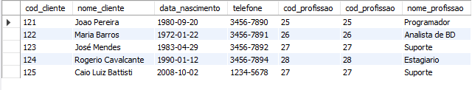

Outro exemplo e a junção de duas tabelas marca e carro:  
select distinct m.nome, c.modelo

from marcas

as m left(right) join carros

as c on c.marca = m.marca;

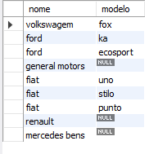

Os valores em nulo e porque não tem correspondencia no modelo!

Para ter todos os dados de um tabela nos usamo full alter Join, mas como não funciona no Mysql nos usaremos esse código:

select * from marcas

left join carros on marcas.marca = carros.marca

union

select * from marcas

right join carros on marcas.marca = carros.marca where marcas.marca is null;

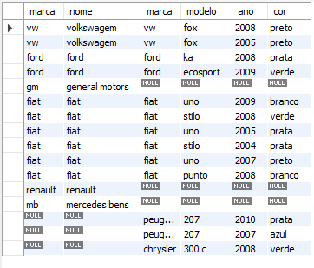

**3.**encontre data_admissao seja no mês de agosto e apresentado os atributos nome_completo, salario, data_admissao.

select nome_completo,salario,data_Admissao

from colaborador_noite

where extract(month from data_Admissao) = 8

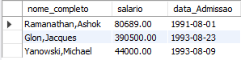

Encontre o data_admissao seja no ano de 1991 e apresente os atributos nome_completo seja ordenado e o salario:

Decrescente o salario:

select

nome_completo,

salario

from

colaborador_noite

order by

salario asc

crescente:

select

nome_completo,

salario

from

colaborador_noite

order by

salario desc

salario mostrar as 10 maiores:  
select

nome_completo,

salario

from

colaborador_noite

order by

salario desc limit 10

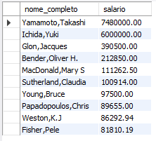

Salario exibir do 5 ao 10 maiores salários:  
select

nome_completo,

salario

from

colaborador_noite

order by salario desc limit 4,6

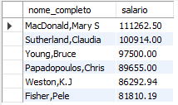

Media do salario:  
select avg(salario) as salario_avg

from colaborador_noite



Minimo salario:  
select min(salario) as salario_avg

from colaborador_noite



Maximo salario:  
select max(salario) as salario_avg

from colaborador_noite



Soma total:

select sum(salario) as salario_avg

from colaborador_noite



Faz a cotagem de dados:  
select count(*) as nr_depto

from colaborador_noite



Media do salario por numero de departamento:  
select nr_depto, avg(salario) as salario_avg

from colaborador_noite

group by nr_Depto

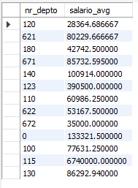

Conseguir saber qual departamento possui um salario maior que a media:

select nr_depto, avg(salario) as salario_avg

from colaborador_noite

group by nr_Depto

having avg(salario) > (select avg(salario) from colaborador_noite)

